**第四章 语法制导的翻译练习题**

班级 19软件1班 姓名 宋宇昕 学号 1910705127

1. 根据课件第4页的语法制导定义，为输入表达式5*（4*3+2）构造注释分析树。

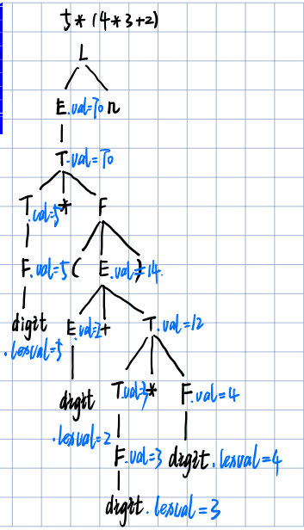

1. 根据课件第30页的语法制导定义，构造表达式（（a*b）+（c））的分析树和语法树。

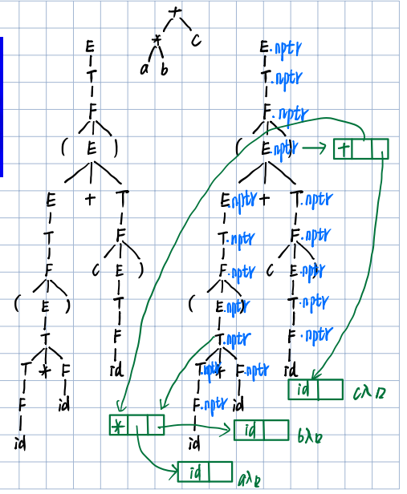

3、为文法

S -> ( L )   
 S -> a  
 L -> L , S  
 L -> S

1. 写一个语法制导定义，它输出括号的对数。
2. 写一个语法制导定义，它输出括号嵌套的最大深度。

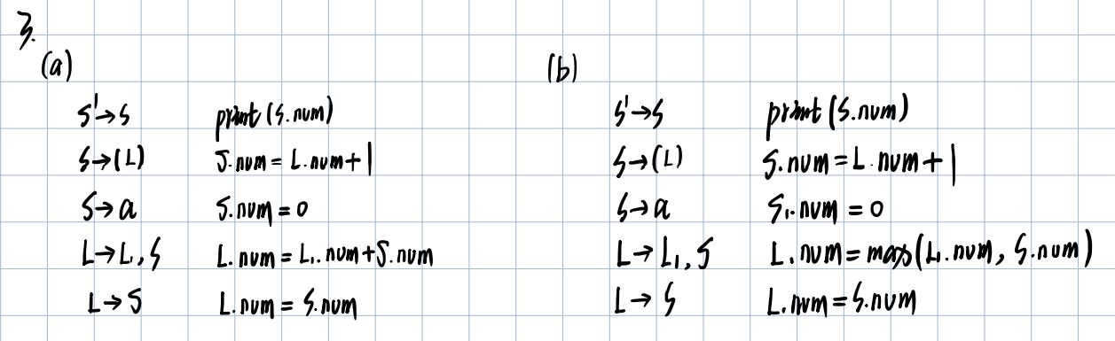

1. 文法如下：

S -> ( L )   
 S -> a  
 L -> L , S  
 L -> S

写一个翻译方案，它输出每个a的嵌套深度。例如，对于句子（a，（a，a）），输出的结果是1 2 2。

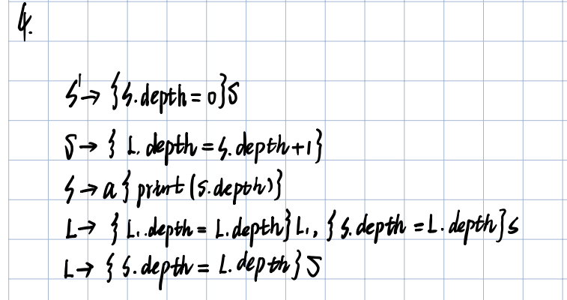

1. 下面是构造语法树的一个S属性定义。将这里的语义规则翻译成LR翻译器的栈操作代码段。

产 生 式 语 义 规 则

E -> E1 + T E.nptr = mkNode(‘+’, E1.nptr, T.nptr)

E -> E1 - T E.nptr = mkNode(‘-’, E1.nptr, T.nptr)

E -> T E.nptr = T.nptr

T ->(E) T.nptr = E.nptr

T ->id T.nptr = mkLeaf (id, id.entry)

T ->num T.nptr = mkLeaf (num, num.val)

